11 секретов по выбору правильного потолка
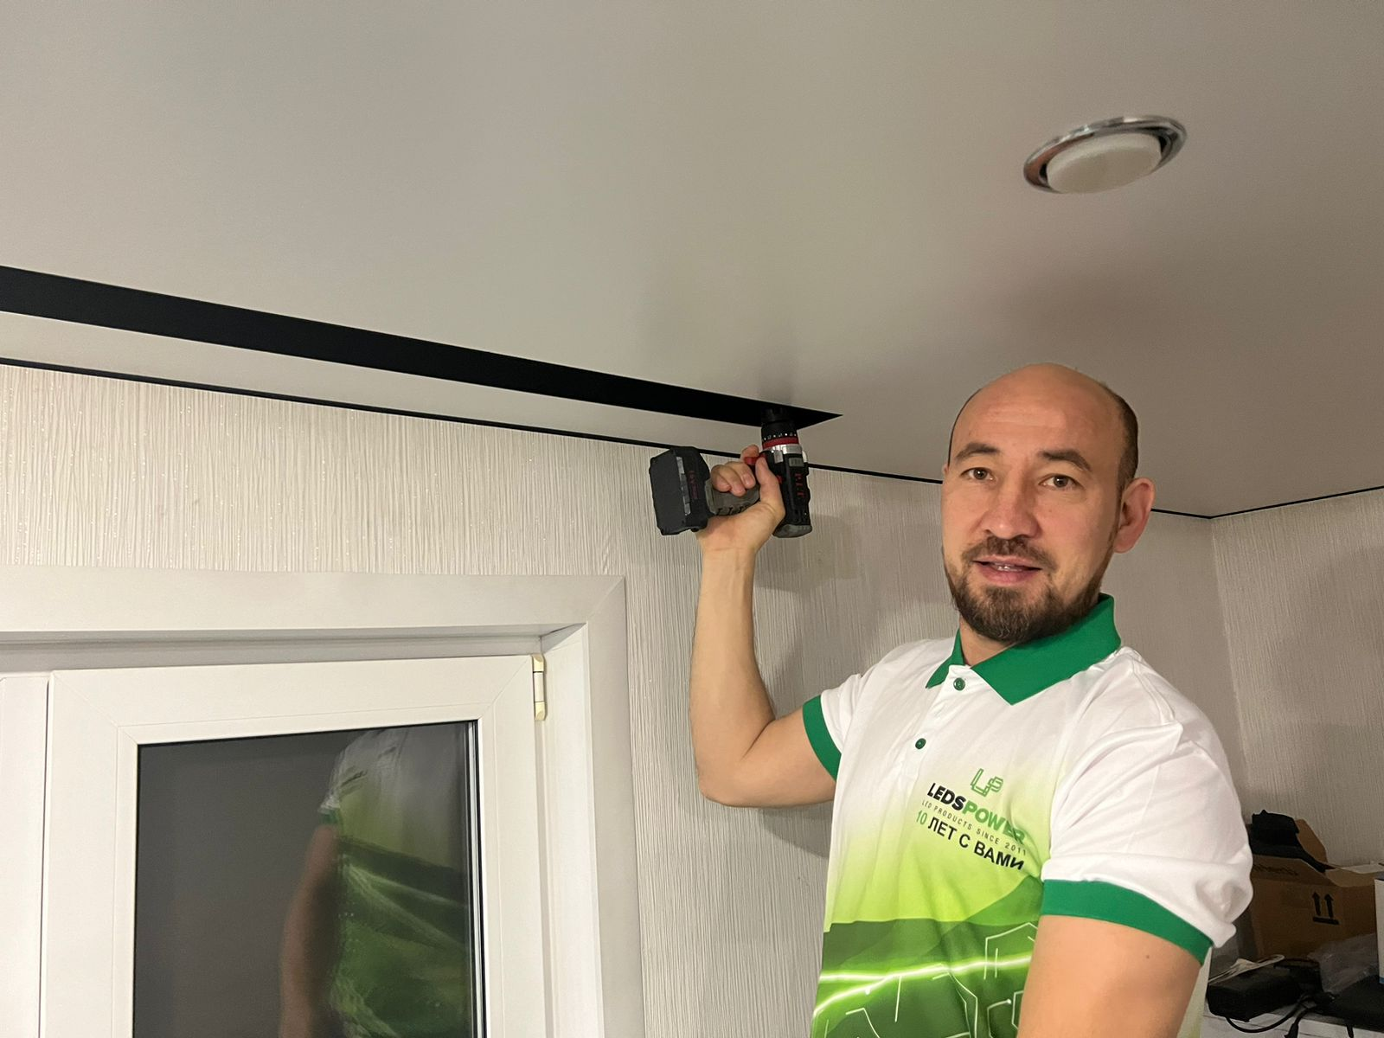

Перед тем, как мы свяжемся с вами, я бы хотел быть для вас полезным. Давайте немного познакомимся! Меня зовут Шамиль. Являюсь руководителем компании "Формула потолков". Для меня очень дорога наша репутация, поэтому я лично отвечаю за качество полотен и качество выполненной работы.

В этом чек-листе я раскрою вам 11 секретов по выбору правильного потолка, который будет радовать вас своей красотой и эстетикой долгие годы. Итак, поехали!

- Заказывайте натяжные потолки у фирмы с реальными отзывами. Обратите внимание на пункт с гарантией в договоре. Помните, что благодаря этому у вас всегда есть, кому предъявить претензию.

- Заключайте договор, договор дисциплинирует обе стороны. Не возникнут разногласия при оплате. Договор это гарантия и это очень важно.

- Обратите внимание на то, как общаются с вами сотрудники фирмы, насколько они вежливы, пунктуальны. Это показывает отношение к клиентам в целом, от этого зависит итог.

- Обязательно должны быть согласованны расположение осветительных приборов, расположение карнизов для штор или ниш. Это должны сделать монтажники во время монтажа.

- При монтаже освещения должны быть использованы специальные клемники и зажимы для проводов, использование изоленты не желательно.

- Натяжной потолок не должен сильно опускаться, максимум это 4 см от нижней точки потолка. Присутствуйте при разметке потолка и если вам кажется, что потолок низко, попросите у монтажников объяснить почему так.

- По окончании монтажа, монтажники должны протереть полотна, подмести и убрать весь мусор.

- Качественные потолки не должны иметь резкий запах, небольшой запах всегда присутствует, но он должен выветриться в течении 1-2 дней.

- Не верьте той цене которую озвучивают по телефону. Многие компании называют заниженную стоимость по телефону, а потом она вырастает. Для точного расчёта просите выезд на замер
- При приёме работы обязательно проверяйте нет ли заломов в полотне и аккуратно ли выполнен обвод трубы. Полотно должно быть ровным, без заломов, а обходы трубы аккуратными, без щелей.

- Стоимость потолков складывается из стоимости материалов, стоимости работ монтажников, и наценки компании. И эта наценка у всех разная, она может отличаться в разы, ищите адекватное предложение.

Удачного вам ремонта, качественных потолков и уюта в доме!


Натяжные потолки от производителя
+7(965)83-61-777

